RÁMCOVÁ SMLOUVA O DÍLE . Zhotovitel: Jaroslav Pazourek
Na Kolečku 2422,
413 01 Roudnice nad Labem IČO 61363804
Objednavatel: Mateřská škola Sovička
Česká Lípa, A.Sovy 1740 příspěvková organizace
společně jako „strany⁴⁴, samostatně jako „strana⁴⁴ uzavírají v souladu s § 2586 a násl. zákonem š.89/2012
Sb. Občanský zákoník, smlouvu o dílo / „smlouvu⁴⁴ /.
- UCEL SMLOUVY
v
Vybavení interiéru a exteriéru MS - herní prvky, nábytek, konsole okenní, interiérové doplňky vč. instalace a dopravy
  - Zhotovitel j e podnikatelem oprávněným
  - Objednavatel je organizací oprávněnou
- Předmět závazku: zhotovitel provede pro objednavatele na svůj náklad a nebezpečí
dodání, instalaci a dopravu zboží dle objednávky. Objednavatel dílo převezme a zaplatí sjednanou cenu.
2.1 Místo provedení díla je Děčínská 364
- Zahájeni práci je 2.01.2020. a ukončení prácí do 31.12.2020
  - Objednavatel požaduje obvyklou kvalitu provedených prací, odbornou péči v souladu s právními předpisy a normami vztahující se k prováděnému dílu.
  - Zhotovitel umožní průběžné kontroly i následnou s dotaz>' o průběhu prací,na které je zhotovitel povinen reagovat.
  - Cena díla:
Je stanoveno že rozsah prací nepřesáhne 100 000 Kč rok 2020. Zhotovitel není plátce DPH.
  - platí-li strana na účet převodem v bance je toto splněno dnem splatnosti připsáním částky na účet zhotovitele.
3.5odpovědnost za příp. vady se řídí obč. zákoníkem 4.Smluvní pokut}'
Vzhledem k dlouholeté spolupráci se „strany⁴⁴ vzájemně dohodli na pravidlech vzájemné důvěry na
neuplatnění tohoto bodu a přiklonění se k případným nesrovnalostem k ústnímu vyřešení a to z obou stran.
- odstoupení od smlouvy: pouze písemně v případě zániku jedné z organizace. Popř. insolvence jedné z nich nebo ani po písemném vyzvání k nápravě nedošlo.
- komunikace stran: telefonicky, emailem, poštou
- Závěrečné ustanovení: smlouvaje účinná platná 02.01.2020-31.12.2020
  - strany se informují vzájemně o změnách v adresách či změně struktury firem.
  - smlouvu nelze podstoupit částečně ani jako celek
  - výpověď ze smlouvy musí být písemná s 3 měsíčním účinkem s udáním důvodu .
7.Smlouva je vyhotovena ve dvou stejnopisech.
Každá strana obdrží jeden stejnopis .
objednavatel:
zhotovitel: Jaroslav Pazourek
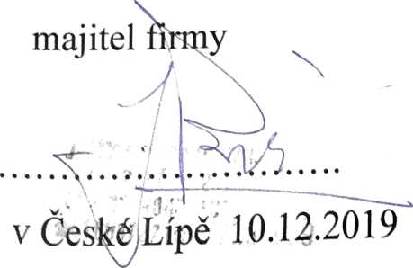
Libuše Šťastná ředitelka a jednatelka Mateřské školy

